Imagens Fluxo de Dados

Imagem da simulção do cirtuito. As variavéis C como Chave na ignição, F como Farol, P como porta e S como Sinalizador. A analise sera feita mais abaixo.

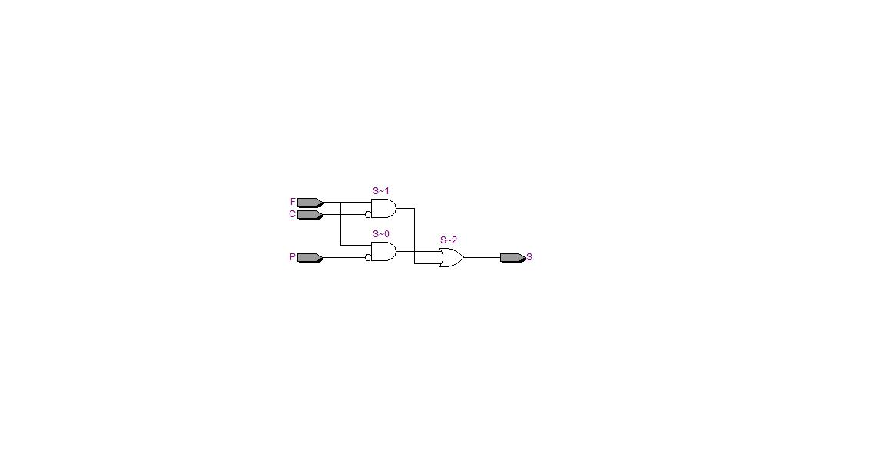
Imagem do circuito gerado no Quartus.

Imagens Comportamental.

Imagem da simulção do cirtuito. As variavéis C como Chave na ignição, F como Farol, P como porta e S como Sinalizador. A analise sera feita mais abaixo.

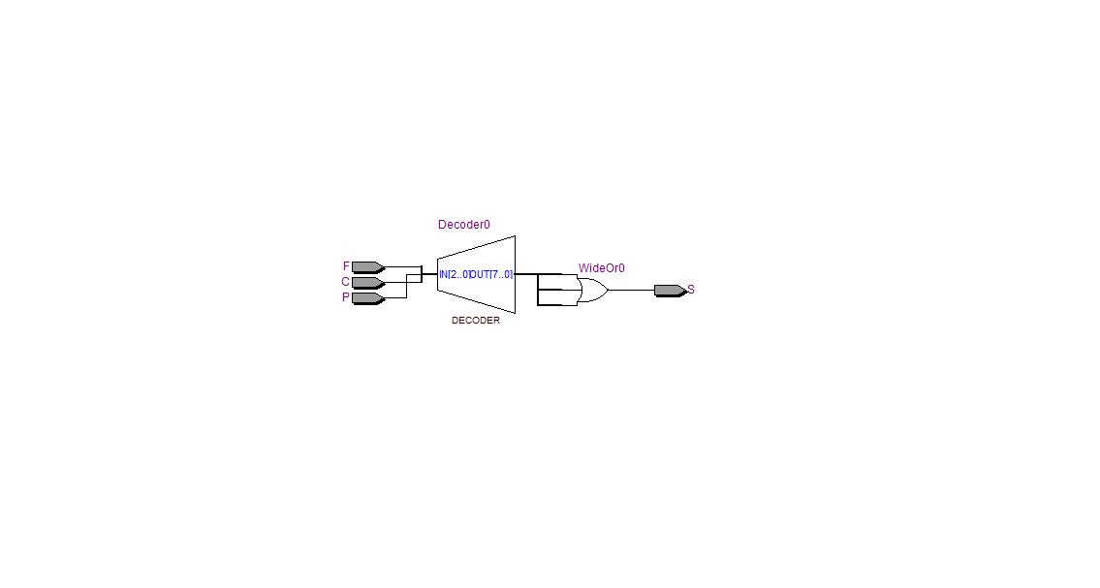
Imagem do circuito gerado no Quartus.

